**Najmocniejsza latarka LED istotna w wyprawach terenowych**

**Wybór odpowiedniej latarki na biwak czy też inną okazję zależy od pokładanych w niej oczekiwaniach. Wielu użytkowników uważa, że istotną cechą jest długość działania. Z kolei inna grupa przekonuje, że ważniejsze jest natężenie światła. Niemniej jednak najmocniejsza latarka LED z pewnością przyda się w trudnych warunkach. Dlatego też warto wiedzieć nieco więcej na temat tego rodzaju produktów.**

**Wyjdź w teren z odpowiednim oświetleniem**

Nawet **najmocniejsza latarka LED** powinna spełniać swoje podstawowe założenia. Pierwszym i jednocześnie najważniejszym czynnikiem, który biorą pod uwagę użytkownicy jest natężenie wyrażane w lumenach. Największe wartości posiadają produkty taktyczne, które przekraczają wartość 1000 lm. Dobrej jakości latarki turystyczne mogą poszczycić się poziomem 500-1000 lm. Natomiast w przypadku wycieczkowych modeli jest to zazwyczaj zakres 200-300 lm. Najgorzej sprawdzają się tanie modele, które są nawet 40-krotnie słabsze w stosunku do modeli taktycznych.

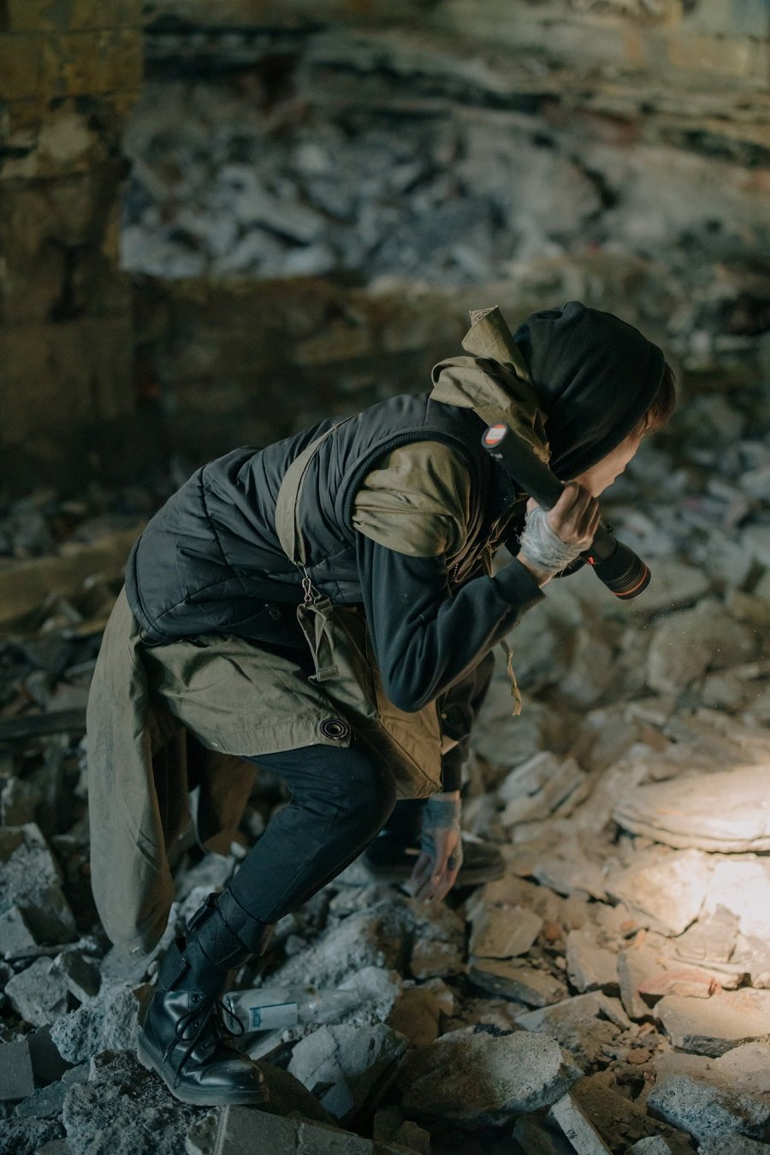

**Najmocniejsza latarka LED oprócz wiązki światła wyróżnia się wieloma cechami**

[Najmocniejsza latarka LED](https://poza-domem.pl/najmocniejsza-latarka-led) oprócz zalet związanych z jakością światła powinna być dostosowana również do wymagających warunków. Dlatego wielu producentów zwraca szczególną uwagę na wytrzymałość urządzeń w postaci odporności na upadki, wstrząsy, kurz, a nawet styczność z wodą. Trudno zdefiniować dokładnie co kryje się pod pojęciem *najmocniejsza latarka LED*, ponieważ wszystko tak naprawdę zależy od indywidualnych potrzeb użytkownika. Niemniej jednak, istnieje wiele rodzajów produktów pod względem zasilania, sposobu użytkowania, czy chociażby przeznaczenia. Wśród czołowych producentów przodują marki Fenix, Umarex, Maglite i Nitecore.